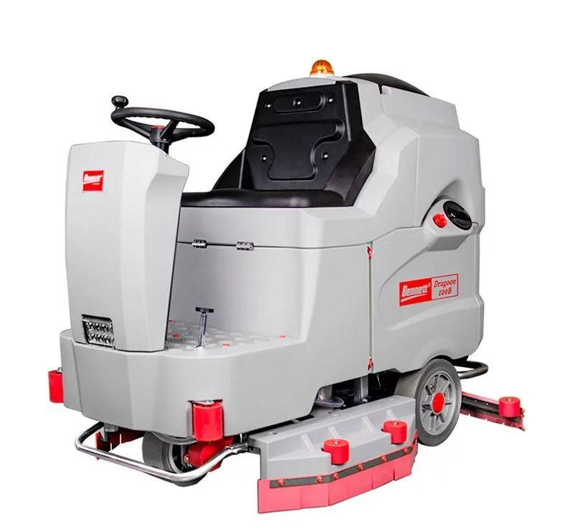
Поломоечная машина с местом оператора Bennett Dragoon D200-100d Pro (с гелевыми АКБ 226 а/ч)

Что это за модель и для каких задач
Bennett Dragoon D200-100d Pro — это тяжёлый райдер с дисковой дека́й 2 × 510 мм (рабочая ширина 1000 мм) и водосборной балкой 1300 мм. Машина рассчитана на интенсивную эксплуатацию на больших площадях, где требуются высокая производительность и стабильное качество уборки с минимальным числом проходов (складская логистика, торговые объекты, терминалы/паркинги, производство). В версии Pro на заводе реализованы усиленные узлы сбора и фильтрации, а также опции типа дозирования моющего (DCS) и тента/козырька.

Ключевые технические параметры
- Электропитание: 36 В; АКБ гелевые 6 × 6 В, 226 А·ч (C5); автономность до 6 ч.
- Баки: чистая вода 180 л / грязная 200 л.
- Щётки: 2 × Ø 510 мм, дисковые, 150 об/мин; рабочая ширина 1000 мм.
- Балка (сквизер): 1300 мм.
- Скорость до 7 км/ч; заявляемая макс. производительность до 6000–7000 м²/ч (разброс в источниках связан с допущениями по скорости/покрытию).
- Уровень шума: ≈ 68 дБ.
- Габариты ≈ 1750 × 1200 × 1450 мм, масса ≈ 360 кг.
- Особенности версии Pro по данным производителя: двойной вакуум (две турбины), двухступенчатая фильтрация воздуха, опции DCS (дозирование химии) и верхний тент.

Обоснование стоимости
Почему машина дорогая/стоимость оправдана:
- Ресурсная база — промышленная ходовая часть, силовые узлы 36 В, две всасывающие турбины и усиленная система фильтрации повышают стабильность подсоса на высокой скорости и в тяжёлых условиях (логистика, пыль, крупный поток людей).
- Длинный рабочий цикл — батарейный блок 36 В 226 А·ч (C5) обеспечивает до 6 ч реальной работы без подзаряда, что уменьшает количество смен аккумуляторов/перерывов.
- Большие баки 180/200 л — меньше простоев на долив/слив; в паре с 1,3-м сквизером это повышает среднюю сменную производительность.
- Опции под задачу — штатная поддержка дозирующей системы моющего (DCS) экономит расход химизмы и стабилизирует качество мойки; тент повышает комфорт/безопасность в логистических зонах.
- Наличие дилерской поддержки и расходников в РФ (щётки Ø 510 мм, падодержатели, АКБ Chilwee 3-EVF-200A и др.) упрощает снабжение и снижает риски простоев.

Области применения
- Логистические центры, склады, РЦ, внутренние проезды.
- Подземные/многоуровневые паркинги, автосалоны.
- ТЦ/гипермаркеты, коридоры, зоны пищеблоков (с согласованием химии).
- Производственные цехи (твёрдые полы), терминалы, аэропорты/вокзалы, кампусы.
Причина выбора — рабочая ширина 1000 мм, широкая балка 1300 мм и двухтурбинный вакуум: машина устойчива к длинным прямым, способна «забирать» ленту до 1,3 м за проход с равномерным подсосом.

Результат/ценность (количество и масштаб)
Базовые расчёты (консервативно):
- Теоретическая производительность: 6000 м²/ч (по спецификации). Реально для смены берут 0,55–0,7 от теории (манёвры, долив, проходы вокруг препятствий).
- Реалистично в час: 3300–4200 м². За 6-часовой рабочий цикл — ~20–25 тыс. м² с сохранением качества (одновременное нанесение/подбор/вакуум).
Затраты энергии: емкость батареи 36 В × 226 А·ч ≈ 8,1 кВт·ч (брутто); с поправкой на КПД зарядки — ~9–10 кВт·ч на полный цикл. Это существенно дешевле ДТ/Бензо-машин и предсказуемо в эксплуатации.
Стабильность качества: две турбины + фильтрация уменьшают вероятность «подтёков» при скоростной работе и на подвижном пылящем трафике.

Чем заменяет и сколько экономит по труду
Сравнение при сохранении качества, твёрдые гладкие полы:
- По отношению к ручной мойке (швабра+ведро)
— типовая производительность ручного труда: ~400–600 м²/ч на оператора (в реальности ещё ниже при требовании сухого пола).
— D200-100d Pro (реалистично 3300–4200 м²/ч) заменяет ~6–9 операторов ручной мойки по площади покрытия, одновременно давая сухой след и однородный результат.
- По отношению к толкаемым поломоечным машинам 50–60 см
— типовые машины 50–60 см дают ~1800–2500 м²/ч реальной производительности.
— D200-100d Pro эквивалентен ~1,5–2 таким машинам с операторами (на больших площадях преимущество райдера растёт за счёт меньше времени на развороты/логистику).
Экономия времени за смену: при объекте 15 000 м² райдер выполнит задачу за ~4–5 ч одной машиной; две толкаемые по 55 см на то же уйдут ~6–8 ч с участием двух операторов.
Примечание: расчёт опирается на паспортные параметры (раб. ширина, скорость, баки) и типовые коэффициенты использования для реальных условий. Паспортная производительность 6000–7000 м²/ч приведена в источниках производителя и дилеров.

Обучение персонала
Управление сводится к нескольким органам: пуск/стоп щёток и вакуума, рычаг/педаль хода, регулировка подачи раствора; пульт интуитивен. Типовой ввод в эксплуатацию с инструктажем занимает 1–2 часа до уверенного вождения по маршруту и уходу за узлами (балка, фильтры, баки). Наличие опции DCS облегчает выдерживание дозировок.

Конструкция и комплектация
- Ходовая с приводом, кресло оператора, руль, педали/рычаги.
- Моющий тракт: 2 диска Ø 510 мм, прижим регулируемый; подача раствора из бака 180 л.
- Вакуумный тракт: сквизер 1300 мм, две турбины и двухступенчатая фильтрация воздуха в версии Pro.
- Электрика: 36 В, батарейный блок 6 × 6 В 226 А·ч (C5), зарядное (36 В, ~30 А).
- Стандартные расходные позиции: щётки Ø 510 мм, падодержатели Ø 510 мм, резины балки, фильтры раствора/всасывания. Официальный дилер в РФ указывает совместимые щётки 242111 (Ø 510), падодержатель 240131, АКБ Chilwee 3-EVF-200A (6 В, 226 А·ч C5).

Эксплуатация, расходники и сервис
Ежесменное: промывка бака грязной воды и сеток, очистка сквизера, промывка фильтра раствора, визуальный осмотр шлангов/хомутов.
Еженедельно: проверка состояния щёток/пэдов (равномерность износа), подтяжка крепежа балки, осмотр резин (кромки).
АКБ: гелевые, не требуют долива воды; избегать глубоких разрядов и хранить заряженными. При соблюдении режима — ресурс сотни циклов; одна полная зарядка ≈ 8–10 кВт·ч электроэнергии.
Расходники по срокам:
- Щётки дисковые Ø 510 мм — по износу (типично сотни часов на гладких покрытиях; абразив и кромки сокращают ресурс).
- Резины сквизера — по потере кромки/эластики.
- Фильтры — по регламенту/засорению.
Наличие позиций у официальных поставщиков в РФ упрощает снабжение.

Краткая спецификация (для ТЗ/тендера)
- Тип: райдерная поломоечная машина, дисковая дека 2 × 510 мм.
- Рабочая ширина: 1000 мм; ширина водосборной балки: 1300 мм.
- Производительность (макс.): до 6000–7000 м²/ч.
- Баки: 180 л (чистая) / 200 л (грязная).
- Питание/АКБ: 36 В, гелевые 226 А·ч (C5); автономность до 6 ч.
- Скорость движения: до 7 км/ч.
- Уровень шума: ~68 дБ.
- Габариты/масса (ориент.): ≈ 1750 × 1200 × 1450 мм / ≈ 360 кг.
- Особенности версии Pro: двойной вакуум, двухступенчатая фильтрация, опции DCS (дозирование химии), тент.
- Комплектация: машина в сборе, 2 щётки Ø 510 мм или падодержатели, АКБ 6×6 В 226 А·ч, зарядное устройство 36 В; документация.
Условия оплаты и поставки:
№ | Наименование Товара и его характеристики  (должно соответствовать тех. документации) | Кол-во | Цена ед-цы с НДС | Сумма  с НДС | Валюта платежа
1 |  |  |  |  | Рубли
2 |  |  |  |  | Рубли
НДС:
Итого с НДС:

Срок поставки Товара или срок отгрузки Товара:
В течении 3-х рабочих дня после поступления денежных средств на расчётный счёт Поставщика.

Условия оплаты:
Предоплата 100 (сто) процентов от стоимости товара указанная в спецификации на основании выставленного счёта от Поставщика. Покупатель производит в течение 3 (трёх) рабочих дней с даты подписания спецификации.
Условия доставки Товара:
Доставка транспортной компанией Деловые Линии до адреса.

